Демонстрационный вариант промежуточной (итоговой) аттестации по алгебре и началам анализа в 11 классе.
- Вычислите площадь фигуры, ограниченной линиями:
у = $x^{2}$ – 2х + 8, у = 6, х = -1, х = 3.

- Найдите значение выражения:
${25}^{0,3}$*$5^{1,4}$*${625}^{0,25}$
- Решите уравнение:
$2^{х+4}$ - $2^{х}$ = 120

- Решите неравенство:
$\log_{8}{{(x}^{2}-7х)}$>1

5. а) Решите уравнение 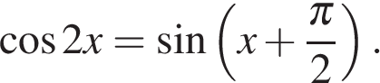
б) Найдите корни этого уравнения, принадлежащие промежутку 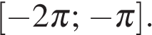

Критерии оценивания:
Задания 1-4 оцениваются в 1 балл, задание №5 – в 2 балла.
Максимальное количество баллов – 6.
«5» - 6 баллов
«4» - 5 баллов
«3» - 4 балла
«2» - 3 и менее баллов

Ключ:
№ | Ответы
1 | 9$\frac{1}{3}$
2 | 125
3 | 3
4 | (-∞; -1)U(8; +∞)
5 | а) 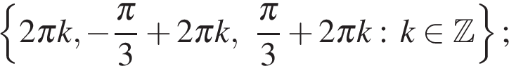 б) 